Suvestinė redakcija nuo 2012-12-13

Įsakymas paskelbtas: Informaciniai pranešimai 2012, Nr. 71-633, i. k. 1122VMTISAK000V-114

VALSTYBINĖS METROLOGIJOS TARNYBOS DIREKTORIAUS
Į S A K Y M A S

DĖL MATAVIMO PRIEMONIŲ PATIKROS ŽYMENŲ, JŲ NAUDOJIMO TVARKOS IR PATIKROS SERTIFIKATO 2013 METAmS

2012 m. rugpjūčio 30 d. Nr. V-114
Vilnius

Vadovaudamasis Lietuvos Respublikos metrologijos įstatymo (Žin., 1996, Nr. 74-1768; 2006, Nr. 77-2966) 19 straipsniu ir Valstybinės metrologijos tarnybos nuostatų, patvirtintų Lietuvos Respublikos ūkio ministro 2010 m. liepos 23 d. įsakymu Nr. 4-563 (Žin., 2010, Nr. 93-4934) 9.14 punktu:
1. T v i r t i n u pridedamus:
1.1. grafinius pavyzdžius žymenų, naudojamų reikalavimus atitinkančių matavimo priemonių atliktai patikrai pažymėti, 2013 metams;
1.2. matavimo priemonių patikros žymenų naudojimo tvarką 2013 metams.
2. N u s t a t a u, kad patikros sertifikato blanko forma ir turinys, patvirtinti Valstybinės metrologijos tarnybos direktoriaus 2006 m. rugpjūčio 29 d. įsakymu Nr. V-104 „Dėl matavimo priemonių patikros žymenų, jų naudojimo tvarkos ir patikros sertifikato 2007 metams“ (Informaciniai pranešimai, 2006, Nr. 65-680), 2013 metams nekeičiami.
3. P a v e d u Metrologijos skyriui skelbti Valstybinės metrologijos tarnybos interneto svetainėje informaciją apie paskirtųjų įstaigų atpažinimo ženklus, naudojamus patikros žymenyse.

Direktorius Daivis Zabulionis
PATVIRTINTA
Valstybinės metrologijos tarnybos direktoriaus
2012 m. rugpjūčio 30 d. įsakymu Nr. V-114

GRAFINIAI PAVYZDŽIAI ŽYMENŲ, NAUDOJAMŲ REIKALAVIMUS ATITINKANČIŲ MATAVIMO PRIEMONIŲ ATLIKTAI PATIKRAI PAŽYMĖTI,
2013 METAMS

1.1. PIRMINĖS PATIKROS ŽYMUO  (pirmasis žymuo, lipdukas,  atpažinties numeris 01075)  žymens matmenys (18 x 18) mm  apskritimo skersmuo lygus 12,5 mm | 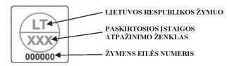
1.2. PIRMINĖS PATIKROS ŽYMUO  (antrasis žymuo, lipdukas,  atpažinties numeris 01076))  žymens matmenys (18 x 18) mm  rombo įstrižainė lygi 12,5 mm | 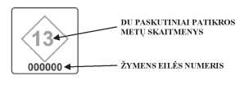
1.3. PERIODINĖS PATIKROS ŽYMUO  (lipdukas, atpažinties numeris 00884) | 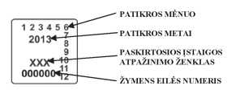
1.4. METALINIS ŽYMEKLIS  ∅ 1,5 mm | 
1.5. METALINIS ŽYMEKLIS  ∅ 3,5 mm | 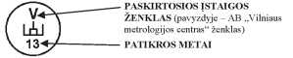
1.6. METALINIS ŽYMEKLIS  ∅ 6,0 mm | 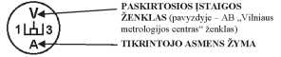
1.7. PLOMBŲ ŽYMEKLIAI  (dvipusiai, pirmoji pusė)  ∅ 8,0 mm; ∅ 12,0 mm | 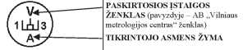
PLOMBŲ ŽYMEKLIAI  (dvipusiai, antroji pusė)  ∅ 8,0 mm; ∅ 12,0 mm | 
1.8. GUMINIS ANTSPAUDAS  ∅ 8,0 mm | 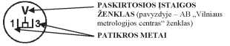
1.9. GUMINIS ANTSPAUDAS  ∅ 12,0 mm | 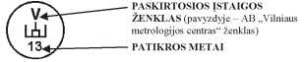
1.10. TACHOGRAFŲ PLOMBŲ  ŽYMEKLIŲ PIRMOJI PUSĖ  ∅ 6,0 mm; ∅ 7,0 mm  ženklų aukštis 2,0 mm  ∅ 10,0 mm ženklų aukštis 3,0 mm | 
TACHOGRAFŲ PLOMBŲ  ŽYMEKLIŲ ANTROJI PUSĖ  tik ∅ 10,0 mm žymekliams  ženklų aukštis 3,5 mm | 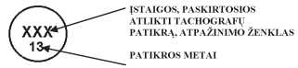
1.11. KLIJUOJAMAS POLIMERINĖS  PLĖVELĖS LIPDUKAS  (baltos spalvos)  stačiakampio formos (7 x 14) mm  kvadrato formos (14 x 14) mm  kvadrato formos (18 x 18) mm  kvadrato formos (25 x 25) mm  apskritimo formos ∅ 25,0 mm | 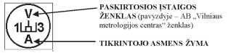
1.12. KLIJUOJAMAS POLIMERINĖS  PLĖVELĖS LIPDUKAS  (skirtas matavimo sistemoms)  matmenys (80 x 13) mm | 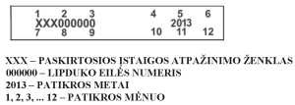
1.13. KLIJUOJAMAS POLIMERINĖS PLĖVELĖS LIPDUKAS (baltos spalvos, kvadrato formos (18 xl8) mm, apskritimo 15,0 mm) | 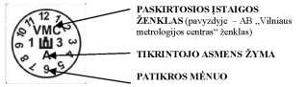

_________________
Priedo pakeitimai:
Nr. V-160, 2012-12-06, Informaciniai pranešimai, 2012, Nr. 99-866 (2012-12-12), i. k. 1122VMTISAK000V-160

PATVIRTINTA
Valstybinės metrologijos tarnybos direktoriaus 2012 m. gruodžio 6 d. įsakymu Nr. V-160

MATAVIMO PRIEMONIŲ PATIKROS ŽYMENŲ NAUDOJIMO TVARKA 2013 METAMS

Patikros žymenys gali būti naudojami tik atlikus matavimo priemonių, nurodytų „Teisinei metrologijai priskirtų matavimo priemonių grupių sąraše ir laiko intervaluose tarp patikrų“, patvirtintame Valstybinės metrologijos tarnybos direktoriaus 2012 m. liepos 11 d. įsakymu Nr. V-97 (Žin., 2012, Nr. 84-4449), patikrą.

Matavimo priemonių (MP) rūšys | Patikros žymens eilės numeris  (iš grafinių pavyzdžių, patvirtintų šio įsakymo 1.1 punktu)
Matavimo priemonių (MP) rūšys | 1.1 | 1.2 | 1.3 | 1.4 | 1.5 | 1.6 | 1.7 | 1.8 | 1.9 | 1.10 | 1.11 | 1.12 | 1.13
1. Geometrinių dydžių MP | + | + | + |  | + | + |  | + | + |  | + | +
2. Masės MP | + | + | + | + | + | + | + | + |  |  | + | +
3. Jėgos MP | + | + | + |  | + | + | + | + |  |  | + | +
4. Slėgio MP | + | + | + |  | + | + | + | + | + |  | + | +
5. Judesio parametrų MP | + | + | + |  | + | + | + | + | + | + | + | +
6. Skysčių ir dujų kiekio MP | + | + | + |  | + | + | + | + | + |  | + | + | +
7. Fizikinių ir cheminių MP | + | + | + |  | + |  |  | + |  |  | + | +
8. Temperatūros MP | + | + | + |  | + | + | + | + | + |  | + | +
9. Optinių ir optinių-fizikinių MP | + | + | + |  | + |  |  | + |  |  | + | +
10. Akustinių ir vibracijos MP | + | + | + |  | + |  |  | + |  |  | + | +
11. Elektrinių dydžių MP | + | + | + |  | + | + | + |  |  |  | + | +
12. Laiko ir dažnio MP | + | + | + |  | + | + |  | + |  |  | + | +
13. Radiotechninių matavimų MP | + | + | + |  | + | + |  | + |  |  | + | +
14. Jonizuojančiosios spinduliuotės MP | + | + | + |  | + | + |  | + |  |  | + | +
15. Medicinos prietaisai su matavimo funkcija | + | + | + |  | + | + | + |  |  |  | + | +

Pastabos:
1. Atliktus matavimo priemonės pirminę patikrą, turi būti naudojami kartu 1.1 ir 1.2 žymenys, patvirtinti šio įsakymo 1.1 punktu.
2. Atlikus matavimo priemonės periodinę patikrą, naudojami 1.3–1.9 žymenys, patvirtinti šio įsakymo 1.1 punktu.
3. Matavimo priemonės naudotojui pageidaujant, papildomai gali būti išrašomas ir patikros sertifikatas, jeigu kitais teisės aktais nenustatyta kitaip.
4. Klijuojamas polimerinės plėvelės lipdukas 1.11 gali būti naudojamas visoms matavimo priemonėms, siekiant apsaugoti jas nuo neteisėto poveikio, ir klijuojamas tose vietose, kur nėra galimybės plombuoti 1.5–1.9 plombomis.
5. Klijuojamas polimerinės plėvelės lipdukas 1.12 naudojamas matavimo sistemų, sumontuotų jų darbo vietoje, atliktai patikrai žymėti.
6. Užklijavus polimerinius lipdukus 1.11 arba 1.12, matavimo priemonė turi būti saugoma ne trumpiau kaip 12 val., kad polimerinė plėvelė sukietėtų.
7. Klijuojamas polimerinės plėvelės lipdukas 1.13 naudojamas automobilių degalų (benzino, dyzelino, suskystintų dujų, suslėgtų gamtinių dujų) įpylimo kolonėlių, degalų įpylimo taškų (degalų įpylimo žarnų) atliktai patikrai pažymėti.
_________________

Priedo pakeitimai:
Nr. V-160, 2012-12-06, Informaciniai pranešimai, 2012, Nr. 99-866 (2012-12-12), i. k. 1122VMTISAK000V-160

Pakeitimai:

1.
Valstybinė metrologijos tarnyba, Įsakymas
Nr. V-160, 2012-12-06, Informaciniai pranešimai, 2012, Nr. 99-866 (2012-12-12), i. k. 1122VMTISAK000V-160
Dėl Valstybinės metrologijos tarnybos direktoriaus 2012 m. rugpjūčio 30 d. įsakymo Nr. V-114 "Dėl matavimo priemonių patikros žymenų, jų naudojimo tvarkos ir patikros sertifikato 2013 metams" pakeitimo ir papildymo

